Nom : BARBOTIN
Classe : 3C
Prénom : Alice

Nom de l’entreprise : Association Creative House – Fablab Cohabit

Stage au sein d’un Fablab



Du 02 février 2026 au 07 février 2026.

Nom du tuteur de stage : Jean-Baptiste Bonnemaison
Nom du professeur tuteur : M. Patissou

Collège Jean Moulin
Sommaire :
- Introduction
- Présentation de l’entreprise
- Mon expérience en tant que stagiaire
- Conclusion

Introduction

- Pourquoi avoir choisi cette entreprise, ce service, cette profession ? Argumentez
Avec ma famille, je suis allée, à plusieurs reprises, à des événements tels que des « portes ouvertes », dans des établissements comme des lycées – où j’ai découvert des options particulières –, des associations, pleins d’occasions pour apprendre à connaître mes goûts, lorsque j’ai compris que j’étais passionnée par la science, la nouveauté, l’innovation, je me suis lancée dans des recherches dans se domaine. Pourtant j’ignorais qu’une telle association existait.
- Présentez votre démarche pour obtenir ce stage.
Pendant mes années au collège, j’ai participé à de nombreux forums de métiers et à de nombreux stages notamment aux « Jeunes Sciences de Bordeaux », cela m’a permis de tester mes goûts pour mon orientation. A ce moment-là, j’ai su que je voudrais faire un stage de troisième dans un domaine scientifique. Puis j’ai assisté à la Foire Internationale de Bordeaux, où se déroulait la « Robot Cup », j’ai rencontré des entreprises telles que « Ynov Campus », dès que j’ai reçu ma convention de stage, je les ai contactés par téléphone, cependant, l’entreprise refusait de prendre des stagiaires de troisième. J’ai donc continué mes recherches sur internet puis, j’ai découvert 5 fablabs de Bordeaux, ensuite, je suis allée sur leur site respectif et l’activité de l’Association Creative House – Fablab Cohabit m’a particulièrement séduite, ainsi j’ai contacté l’association par mail.
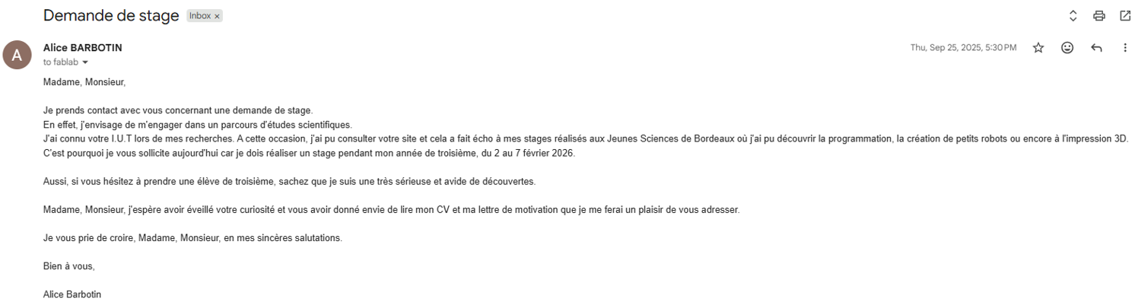
Ceci est une capture d’écran du premier mail que j’ai envoyé à l’association qui m’a accueillie pour ce stage e 3ème.
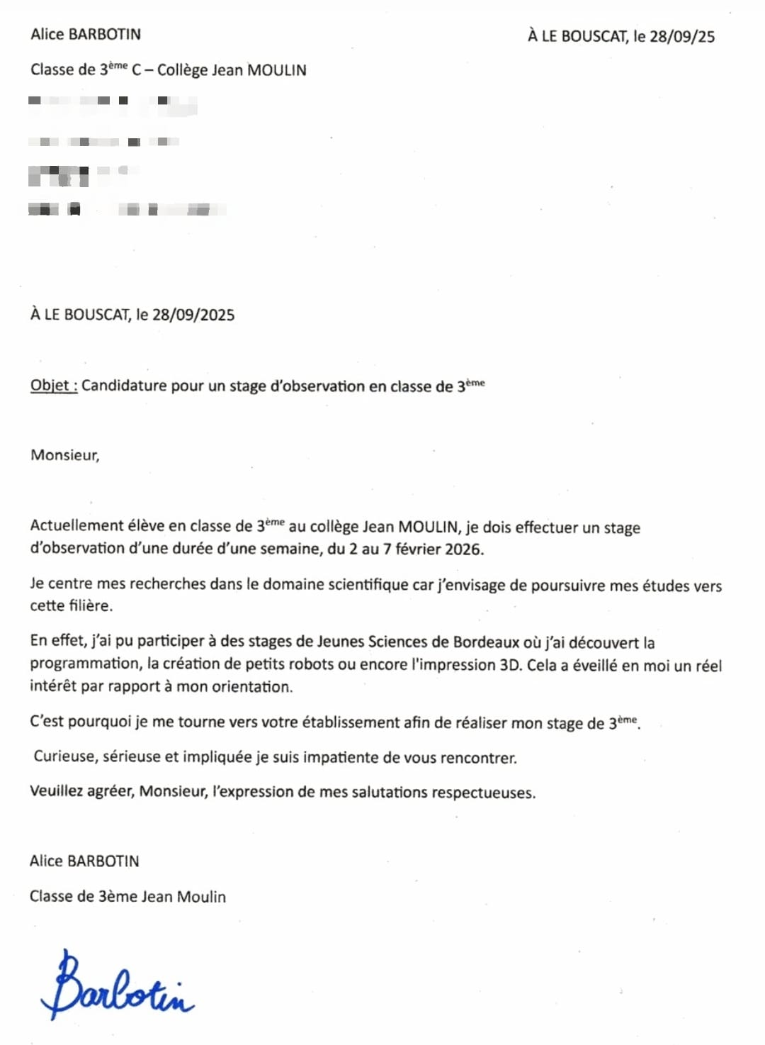
Ceci est une capture d’écran de ma lettre de motivation, que j’ai rédigé moi-même et envoyé moi-même à l’association.
Présentation de l’entreprise
Tout d’abord, je tiens à préciser deux éléments que voici :
- « Fablab » est la contraction de l’anglais « FABrication LABoratory » qui signifie laboratoire de fabrication.
- « Cohabit » quant à lui, est un acronyme ou un sigle de « Creative Open House At Bordeaux Institut of Technology » ce qui veut dire « Portes ouvertes créatives de l’Institut de technologie de Bordeaux ».

- Vocation, activité et histoire
- Que produit-elle ?
Elle accompagne n’importe qui dans n’importe quel projet, elle met à disposition des machines et forment les gens pour qu’ils puissent les utiliser en autonomie
- Quel secteur ? Primaire, secondaire, tertiaire
Cette entreprise est dans le secteur tertiaire, elle est plus précisément dans le domaine de l’éducation.
- Quelle branche d’activité ? Quelle est sa taille ? (Nombre de personnes, nombres d’usines ou succursales) Fait-elle partie d’un groupe ?
Le Fablab Cohabit est le fablab de l’université de Bordeaux,
- Quelle est son implantation géographique ?
L’Association Creative House Fablab Cohabit se situe à Gradignan. Voici son adresse exacte : IUT de Bordeaux, 15 rue Naudet Bâtiment 10 A, 33170 Gradignan, France.
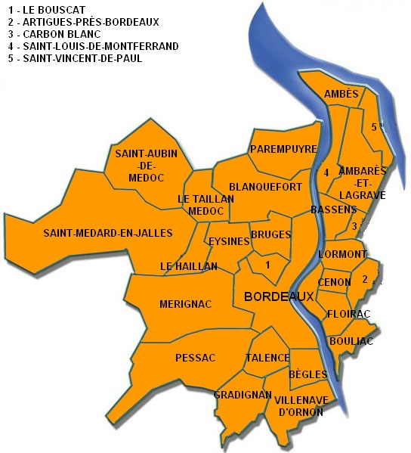

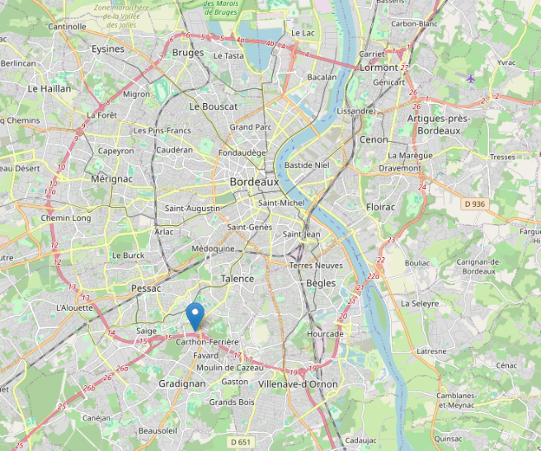

Je devais partir de chez moi 40 minutes avant l’horaire de début de journée. J’y allais en voiture avec ma mère et souvent nous nous retrouvions dans les embouteillages à cause des « migrations pendulaires » mais chaque jour je suis venue en avance avec une demie douzaine de minutes.
- Donnez des éléments de son histoire (date de création, différentes évolutions dans sa taille, son organisation, son activité).
L’Association Creative House Fablab Cohabit a été créée en 2014 par Frédéric Bos, qui était le directeur de l’I.U.T. de Bordeaux à Gradignan. M. Bonnemaison – mon tuteur de stage – est arrivé dans l’association en 2017. En 2018, il y eu un changement de locaux, d’établissement : un déménagement
- Forme juridique
- Entreprise individuelle, société de personnes, société de capitaux (S.A. ou S.A.R.L.), coopérative, société nationale ou internationale.
Le Fablab Cohabit est une association -Creative House.
- Environnement de l’entreprise
- Cette entreprise est en relation avec qui ? Décrire ces interactions.
Le Fablab Cohabit a des partenaires tels que l’I.U.T. de Bordeaux, l’Université de Bordeaux. 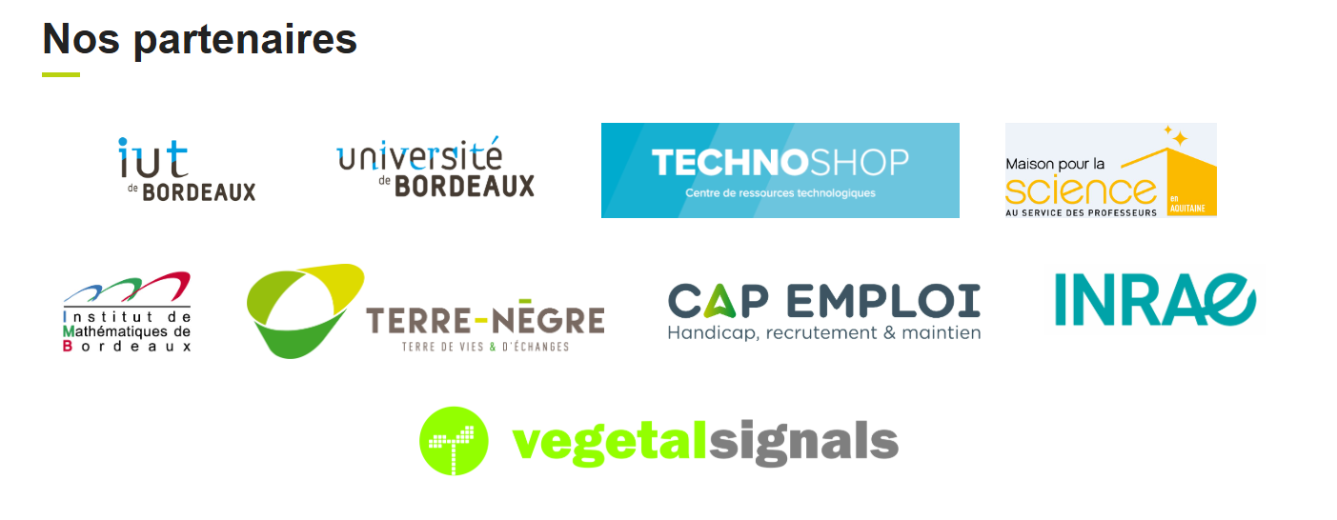
Ceci est une capture d’écran de leur site, nous pouvons y accéder en tapant « cohabit.fr » sur internet, une fois arrivé sur le site, il faut descendre tout en bas.
- Quelle est sa clientèle, ses fournisseurs, ses concurrents ? Les décrire
Le Fablab Cohabit accueille le grand public, des étudiants mais aussi des entreprises primo-innovantes. Ses fournisseurs sont des entreprises locales -matières premières bois et pmma -, ainsi qu’Amazon, RS et digikey et sont des plateformes de ventes en ligne. L’association n’a pas réellement de concurrents.
- Cette entreprise a-t-elle une vocation locale, régionale, nationale ou internationale.
Cette association a une vocation locale mais aussi internationale car elle fait partie de l’université de Bordeaux, elle accueille aussi des étrangers.
- Organisation de l’entreprise et présentation du cycle de production
- Y-a-t-il plusieurs services ? Lesquels ?
Non, il n’y a pas plusieurs services.
- Quelles sont les étapes de la production (du produit au service)
Je rectifie : ce sont plutôt les étapes de l’accompagnement :
Tout d’abord les « Fablab managers » écoutent le(s) projet(s) d’un personne -qui peut être un particulier, un professionnel, quelqu’un faisant parti d’une entreprise primo-innovante, un stagiaire, un amateur et cetera, ensuite, ils la forment -à l’utilisation de la machine qu’elle souhaite-, puis la laisse travailler en autonomie tout en restant disponibles.
Il est possible de montrer un organigramme pour expliquer l’organisation de l’entreprise.

Mon expérience en tant que Stagiaire

- Activité du Stagiaire
- Dans quel service étiez-vous ? Décrire son organisation
J’étais dans le service « Fablab Cohabit », pour son organisation, voir l’organigramme
- Résumez ce qui a été votre activité pendant le stage.
Le premier jour, on m’a expliqué beaucoup de choses telles que l’organisation du Fablab, le fonctionnement des machines et des logiciels puis M. Bonnemaison m’a donné un projet à réaliser : « un dé à jouer » *voir à la fin du rapport*, dès que j’avais des doutes ou que je ne comprenais pas il me réexpliquait ou bien, ce sont des étudiants avec qui j’ai pu échanger qui m’ont guidé. Ces explications malgré qu’elles soient au début longues et abstraites pour moi, elles étaient devenues le deuxième jour bien plus claires et concrètes à mes yeux. Grâce à la compréhension de certains mécanismes, j’ai pu m’épanouir dans tous les projets que j’ai menés. Ce stage à attisé ma curiosité naturelle, elle m’a permis de poser une quantité incomparable de questions à tout un tas de stagiaires ou particuliers
- Présentez clairement trois découvertes concrètes.
J’ai découvert une application sur laquelle il est possible de modéliser un objet en trois dimensions, j’ai appris à l’utiliser et j’ai trouvé cela fabuleux.
Par la suite j’ai assisté à une gravure au laser, les personnes qui étaient à l’origine du projet m’ont expliqué le fonctionnement de la machine, – étant pour moi une totale nouveauté –, puis ils m’ont partagé leurs desseins. J’ai pu, deux jours plus tard mener un projet en lien avec cette machine *voir à la fin du rapport*. Tout au long de mon stage, j’ai appris à utiliser le langage de balisage « Textile », puis j’ai su l’apprivoiser, maintenant j’arrive à le manier avec facilité. Le dernier jour de mon stage, M. Bonnemaison m’a expliqué le fonctionnement d’une fraiseuse, c’était passionnant.
- Comment avez-vous vécu cette expérience ?
Cette expérience était extraordinaire, j’ai appris tant de choses, les personnes qui m’entouraient étaient passionnées et passionnantes, c’était vraiment fantastique. J’espère que je me souviendrais longtemps de cette semaine.
- Décrire une profession que vous avez pu observer
- Nature du travail : tâches à accomplir, conditions de travail, outils, instruments, équipement, travail seul ou en équipe, relations avec les professions extérieures.
La profession que je vais décrire est « Fablab manager », la tâche essentielle à accomplir est l’accompagnement du grand public et des professionnels. Par rapport aux conditions de travail, ils exercent leur métier dans un bureau. Les outils, instruments et équipements qu’ils utilisent sont des ordinateurs, mais aussi des applications ou des logiciels relatifs à l’accompagnement des gens dans leur association comme FreeCAD → application de modélisation 3D « open source » ou encore Inkscape → application de dessins pour la gravure laser, elle est également « open source », et surtout des machines telles que des imprimantes 3D, des graveuses laser, des fraiseuses – M. Bonnemaison m’a expliqué son fonctionnement mais je n’ai pas eu l’occasion de l’utiliser-. C’est un métier où l’on travaille en équipe. Ce métier est en relations avec tous les types de salariés d’entreprise, des artistes mais aussi des enseignants.
- Exigences de la profession : qualités personnelles, exigences physiques, habilité, conditions requises : niveau d’études, formation complémentaire, apprentissage
Les qualités personnelles que requiert cette profession sont essentiellement la curiosité et l’ouverture d’esprit. Il n’y a pas d’exigences physiques dans ce métier. L’habilité la plus importante du métier est la connaissance des logiciels à utiliser, cependant il est possible de l’acquérir au cours son expérience dans la profession. Il n’y a pas vraiment de conditions requises, il est recommandé d’avoir fait des études supérieures mais cela n’est pas obligatoire, de même pour les formations ou les apprentissages complémentaires.
- Rémunération : salaire moyen, avantages sociaux, autres avantages.
Le salaire moyen d’un « Fablab manager » est entre 1500 et 1600 €/mois. Son avantage social est un nombre plus élevé que la moyenne de jours de vacances.
- Quelles sont les évolutions possibles ?
Son évolution possible est une prestation de service → Formation payante pour plus de rémunération.

Conclusion

- Bilan personnel : quelle satisfaction avez-vous retiré de cette expérience ? Qu’avez-vous appris sur vous-même ? Cette expérience vous a-t-elle donné des idées pour vous orientation future ?
J’ai été satisfaite de l’accueil, l’ambiance entre chacun. De plus, ma soif de connaissance a été rassasiée le temps d’une semaine fantastique. J’étais éblouie par cette facette du monde du travail.
J’ai appris de moi-même, que j’avais vu juste par rapport à mes goûts, cette expérience a confirmé mes attentes, mes désirs.
Elle m’a donné un bel aperçu de la réalité qui n’était encore que rêve chez moi.

En effet, cette expérience m’a permis de soutenir mes envies précédentes pour mon orientation future, j’espère profondément qu’elle puisse me guider vers une filière qui me passionnera une fois adulte.

Je vous invite à vous rendre sur le site de l’entreprise « cohabit.fr », vous devrez cliquer sur l’onglet « Redmine » puis entrer « Alice Barbotin » dans la barre de recherche.
Vous trouverez là-bas la description de chacune de mes journées passées au sein du Fablab Cohabit. Ce travail de documentation m’a pris environ la moitié de ces cinq jours. Malgré tout, je serai heureuse que vous regardiez cela.

